Entidade Proprietária:  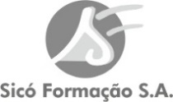 | Escola Tecnológica e Profissional de Sicó | 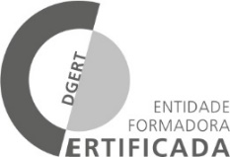
 | 1.º Ano do Curso Profissional de Técnico de Cozinha/Pastelaria

Pequeno almoço saudável e sustentável

Um pequeno almoço deve ser completo e variado. O importante é garantir o equilíbrio nutricional através de alimentos saudáveis.
Ter 55% – 75% Hidratos de carbono
Neste caso as torradas de pão de mistura com baixo teor de açúcar. O uso de compota de morango caseira, confecionada com stevia para tornar mais apetecível e saudável.
As vitaminas e minerais são essenciais para garantir a obtenção de energia que provém dos macronutrientes.
Pode optar por fruta fresca, neste caso o Kiwi um produto da época e local.
Neste pequeno almoço tentamos usar produtos locais tais como o mel, limão numa infusão com canela e gengibre em vez, do habitual leite/ café .

Aluno
Bruno Quaresma , 1.º ano CPT Cozinha/ Pastelaria

